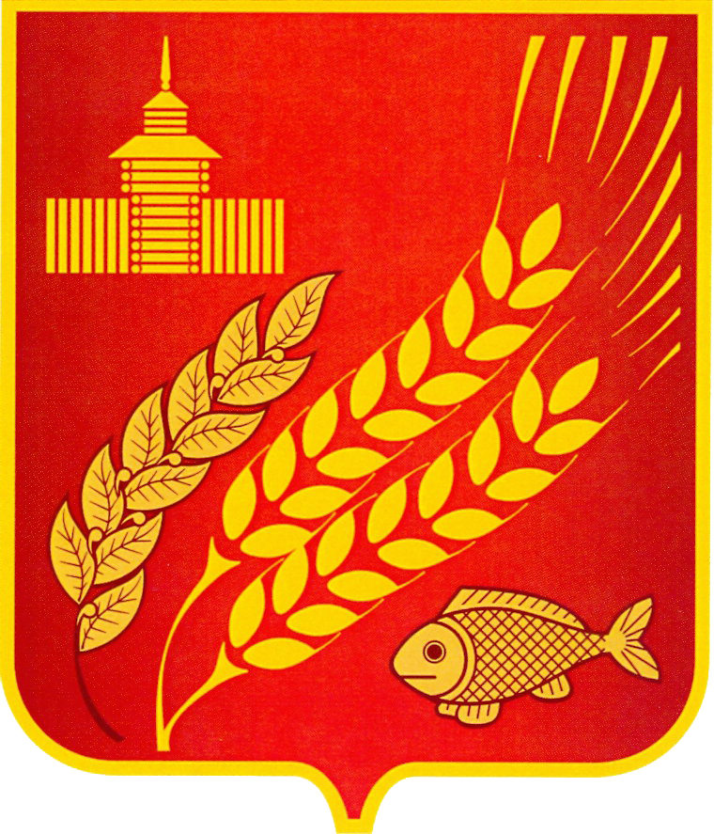

КУРГАНСКАЯ ОБЛАСТЬ
МОКРОУСОВСКИЙ МУНИЦИПАЛЬНЫЙ ОКРУГ
ДУМА МОКРОУСОВСКОГО МУНИЦИПАЛЬНОГО ОКРУГА

РЕШЕНИЕ

от 13 мая 2022 года №4
с. Мокроусово

Об избрании заместителя председателя
Думы Мокроусовского муниципального

округа первого созыва

На основании Федерального закона от 6 октября 2003 года № 131-ФЗ «Об общих принципах организации местного самоуправления в Российской Федерации»
Дума Мокроусовского муниципального округа РЕШИЛА:
1. Избрать заместителем председателя Думы Мокроусовского муниципального округа первого созыва Долженко Инну Анатольевну – депутата по избирательному округу №3.
2. Настоящее решение вступает в силу со дня его подписания.

Председатель Думы Мокроусовского
муниципального округа В.И. Кизеров

Исп. Шубина И.А.
тел. 9-77-41
Разослано по списку (см. оборот)

